Les diagrammes en arbre

Le traitement des données
Unité 2, Fiche 2a

A. Tomber sur orange et tirer une bille orange
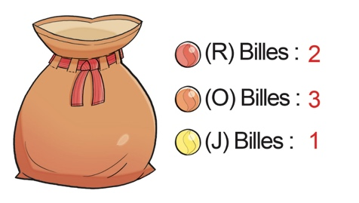
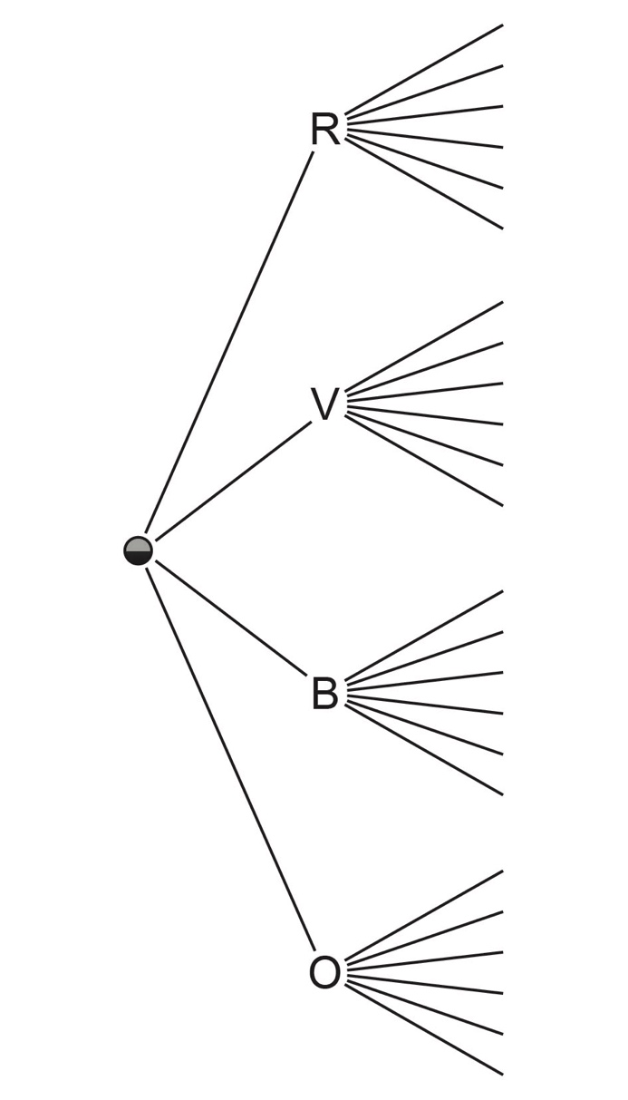

Le traitement des données
Unité 2, Fiche 2a
Les diagrammes en arbre (suite)

B. Tirer pile et tirer une bille rouge
